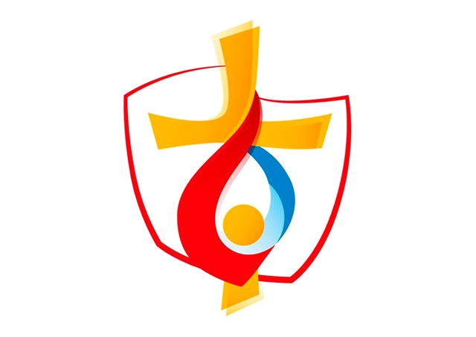
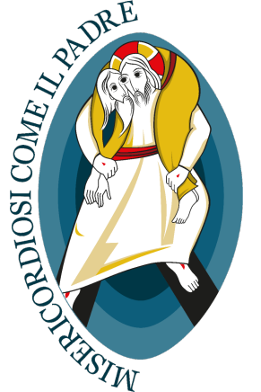
GIUBILEO DELLA MISERICORDIA
UN ANNO PER CAMBIARE IL MONDO

In un mondo in guerra, segnato dalla povertà, dalle migrazioni di massa, la misericordia è un valore di cui c'è estremo bisogno.
La speranza nella misericordia di Dio apre gli orizzonti e ci rende liberi.

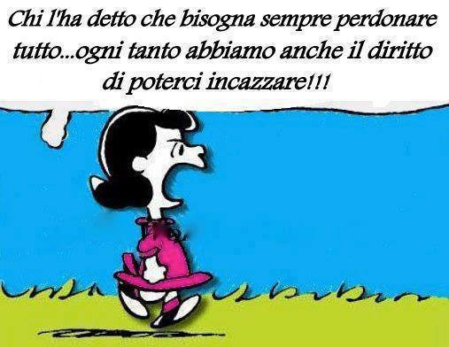

Scegli
tra queste frasi
quella che più ti piace… Spiega il perché.

- Le tre parole più difficili? Fidarsi, perdonare e dimenticare. (Antonia Gravina)
- A volte ci sembra che Dio non risponda al male, che rimanga in silenzio. In realtà Dio ha parlato, ha risposto, e la sua risposta è la Croce di Cristo: una Parola che è amore, misericordia, perdono. (Papa Francesco)
- La misericordia è come l'olio per il motore. Se uno si mette in viaggio su un'auto che non ha neppure una goccia d'olio nel motore, dopo pochi minuti vedrà andare tutto in fiamme. (Raniero Cantalamessa)
- I deboli non possono perdonare. Il perdono è l’attributo dei forti. (Mahatma Gandhi)
- La vera misericordia è più che gettare una moneta ad un mendicante; è arrivare a capire che un edificio che produce mendicanti ha bisogno di ristrutturazioni. (Martin Luther King)
- Dio perdona tante cose, per un'opera di misericordia! (Manzoni)
- La misericordia è il sinonimo di infinito: l'unica parola che è sinonimo di infinito è la parola misericordia. (Luigi Giussani)
- La misericordia è la dimensione indispensabile dell'amore, è come il suo secondo nome. (Papa Giovanni Paolo II)

- Dio non si stanca mai di perdonare, siamo noi che ci stanchiamo di chiedere la sua misericordia. (Papa Francesco)
- Preparati a perdonare sempre. (Frère Roger)
- È tempo per la grandezza - non per la meschinità. È tempo per l'idealismo - non per l'ideologia. È un tempo non solo per parole pietose, ma per un'azione misericordiosa. (Marian Wright Edelman)
- La misericordia è implacabile e non si fa reprimere. È all’inizio essenziale nella formazione di un carattere rivoluzionario. (Erri De Luca)
- Possiamo perdonare un bambino quando ha paura del buio. La vera tragedia della vita è quando un uomo ha paura della luce. (Platone)
- Misericordia: scandalo per la giustizia, follia per l'intelligenza, consolazione per noi debitori. Il debito di esistere, il debito di essere amati si paga solo con la misericordia. (Ermes Ronchi)
- Io non sono un santo, a meno che non si pensa a un santo come un peccatore che continua a cercare. (Nelson Mandela)

E tu cosa pensi quando senti la parola “misericordia”?
Ti è facile perdonare? Ti senti perdonato quando…
In quale occasione hai dovuto perdonare qualcuno?
In che modo il mondo può essere migliore a partire dal perdono?

Il Giubileo straordinario della misericordia
Ufficialmente il Giubileo ha avuto inizio l’8 dicembre 2015 con l’apertura della Porta Santa in San Pietro (Roma), e terminerà il 20 novembre 2016, festa di Cristo Re dell’universo.
- Ma che cos’è il Giubileo?
- Perché il Papa lo ha voluto?
- Perché è chiamato “della misericordia”?
Il Giubileo, è un Anno Santo, un tempo in cui tutti i cristiani sono chiamati a gesti di pace, di riconciliazione, di perdono, di festa e di amicizia.
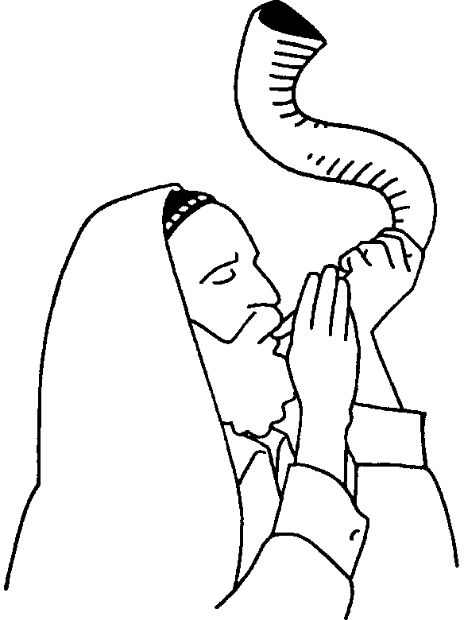
La parola Giubileo deriva dall’ebraico “jobel”, il corno d’ariete che veniva suonato nelle grandi occasioni per chiamare il popolo alla festa e alla preghiera. Nella Bibbia c’è scritto che ogni 50 anni si deve celebrare un giubileo, un anno sabbatico in cui restituire le terre ai poveri, in cui fare giustizia, liberare gli schiavi, aiutare i bisognosi, condividere i beni dei più ricchi con chi possiede di meno. Per questo la parola giubileo oggi è anche sinonimo di festa, di gioia (giubilare = fare festa).
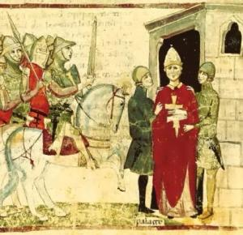
Il primo giubileo cristiano è stato celebrato nel 1300 da papa Bonifacio VIII. I penitenti recandosi in pellegrinaggio a Roma potevano così ottenere il perdono delle loro colpe. Inizialmente, i Giubilei furono indetti ogni 50 anni, poi ogni 25, ad eccezione di alcuni “straordinari”, perché indetti fuori da questa cadenza.
Papa Francesco ha voluto un Giubileo straordinario (l’ultimo è stato nel 2000, per celebrare i duemila anni dalla nascita di Gesù, il successivo sarebbe stato nel 2025), perché ha ritenuto importante richiamare tutti a gesti di pace e di misericordia, per vincere insieme i mali che affliggono il mondo di oggi.
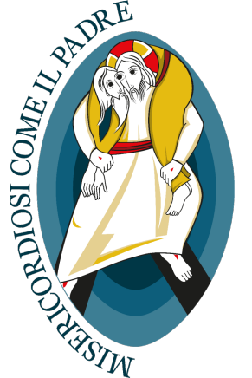
Il tema principale di questo anno santo sarà proprio la MISERICORDIA, e il motto scelto per questo Giubileo è «misericordiosi come il Padre» (Lc 6,36).
Il Giubileo ha anche un logo, opera di Padre Marko Rupnik: Gesù, Buon Pastore, si carica sulle spalle l’uomo smarrito. Il disegno è realizzato in modo tale che Gesù con estrema misericordia carica su di sé l’umanità, ma i suoi occhi si confondono con quelli dell’uomo. In Gesù, Dio vede l’umanità con gli occhi dell’uomo, e viceversa, noi possiamo vedere Dio con gli occhi di Cristo.
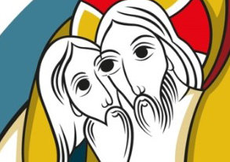
Il Giubileo si caratterizza anche per il pellegrinaggio, il cammino dell’uomo verso Dio, che ogni cristiano deve compiere per entrare nella misericordia di Dio. Nel pellegrinaggio a Roma, centro delle chiesa cattolica, un ruolo simbolico ma molto importante è il passaggio della Porta Santa, che simboleggia la meta, l’ingresso nell’amore misericordioso di Dio.
Secondo la tradizione, le porte sante sono 4 (a San Pietro, a S. Giovanni in Laterano, a S. Paolo fuori le mura e a Santa Maria Maggiore, le quattro basiliche di Roma), ma Papa Francesco ha voluto che in questo Giubileo le porte sante, dette “della misericordia”, siano aperte in ogni diocesi.
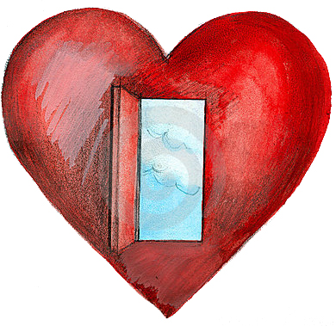
Il giubileo è un invito ad aprire le porte della misericordia del nostro cuore. Noi saremo perdonati nella misura in cui sappiamo perdonare. L’uomo perdona perché è stato perdonato. Io riconosco di essere amato e per questo amo. Non posso sentirmi amato se non so dare amore, compassione, perdono.

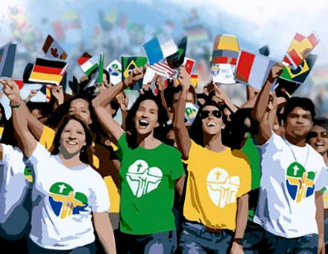
La GMG 2016: il Giubileo dei giovani
Uno degli eventi più importanti del Giubileo sarà la Giornata Mondiale della Gioventù, ovvero l’incontro dei giovani con Papa Francesco, che avverrà dal 25 al 31 di luglio in Polonia, a Cracovia. Al momento sono attesi oltre duemilioni di giovani provenienti dal tutto il mondo. Nell’ultima edizione, svoltasi a Rio de Janeiro, hanno partecipato tremilioni di persone.
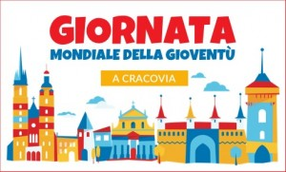
- Ma che cos’è la GMG?
- Perché Cracovia?
- Come posso partecipare?
La GMG o WYD (in inglese) è un raduno di giovani dei cinque continenti per condividere in una festa globale testimonianze di vita e di fede, nella gioia della fratellanza che supera le barriere e unisce i popoli. È un’esperienza così forte che chi vi ha partecipato spesso lo definisce come un evento “unico”, “straordinario”, “da farsi almeno una volta nella vita”.
Cracovia è la città di Giovanni Paolo II e della divina misericordia, una città ricca di storia e di spiritualità. Alla bellezza dei suoi monumenti si unirà l’accoglienza della Polonia, delle sue famiglie e dei suoi giovani, che da tempo si stanno preparando all’evento.

Per saperne di più, cerca in internet e scopri l’evento:
www.krakow2016.com/it www.gmg2016.it gmg2016.fermodiocesi.it
Anche la Diocesi di Fermo ha organizzato due pacchetti per partecipare a Cracovia: dal 18 luglio al 2 agosto e dal 24 luglio al 2 agosto. Possono partecipare i giovani dai 16 anni in su. Per saperne di più fai riferimento alla tua parrocchia, al tuo gruppo o al tuo insegnante di religione.

Altre schede di approfondimento (la SCH 01 è la presente scheda) :
- SCH 02: GMG la storia e il messaggio.
- SCH 03: il messaggio completo di Papa Francesco in preparazione a Cracovia 2016
- SCH 04: l’inno italiano
- SCH 05: le opere di misericordia
- Il volantino della GMG 2016 della Diocesi di Fermo
- Il segnalibro con la preghiera. Per il materiale: www.parrocchiacorva.it/gmg

